PESQUISA EM ADMINISTRAÇÃO

UNIESP-FACULDADE SÃO PAULO

-- QUESTIONÁRIO –

TAPIOCA

Aline Batista de Carvalho Moraes RA0050018567
Ericodos Santos Silva RA 0050018575
LilianSouza Ribeiro RA 0050038487
Lúcia Maria Ribeiro RochaRA 0050038499
Priscila Moraes Rubim RA 0050020310
7°C

São Paulo
2015
Objetivo

Entre os instrumentos de coleta de dados está o questionário, o qual visa identificar sentimentos, crenças, gosto, opiniões entre outros aspectos, acerca de um grupo de pessoa.
O questionário é um instrumento importante, geralmente a partir das respostas obtidas, produtos e serviços são dirigidos de outra forma.
A opinião dos consumidores(as) é combustível para o sucesso, afinal a melhor propaganda é a boca-a-boca.
Nosso objetivo é conhecer os consumidores de tapioca, quem são eles, os horários preferidos, a freqüência do consumo e quais sabores se destacam.
Apresentamos uma degustação de um novo recheio “Carne Seca”, avaliando junto com o questionário a reação dos consumidores e apresentar garantias de qualidade.
Conhecer nosso consumidor de perto, ouvir criticas, sugestões e necessidades, apresentar a tapioca como um novo estilo saudável de alimentação, inserir no cotidiano do paulistano o consumo de um alimento mais saudável e que pode ser feito rápido, com qualidade e com nutrientes mais equilibrados.

Questionário

Nome: M ( ) F ( )

Idade:

Profissão:

- Qual a sua preferência?
- Doce
- Salgada

- Se for doce, qual a sua preferência?
- Beijinho
- Brigadeiro
- Romeu e Julieta
- Doce de Leite
- Morango com chocolate

- Se for salgada, qual a sua preferência?
- Queijo e Presunto
- Manteiga
- Calabresa com queijo
- Frango com Catupiry
- Pizza

- Tapioca de carne seca, você degustaria?
- Sim
- Não

- Qual a nota você daria de 1 a 5?
[ ] Nota

- O que você mais gostou na Tapioca de Carne Seca?
________________________________________________________________________________________________________

- Com qual frequência você voltaria a consumir esse novo sabor?
- Não provaria mais
- Uma vez por semana
- Mais de uma vez por semana

- Em relação ao preço, quanto você estaria disposto a pagar?
_________________________________________________

- Você recomenda esse novo sabor?
- Sim
- Não

10. Você acha saudável o consumo da tapioca?
- Sim
- Não
Por quê?
____________________________________________________________________________________________________________________________________________________________

APLICAÇÃO DO QUESTIONÁRIO

Questionário aplicado no centro de São Paulo, mais precisamente na rua são bento em um centro comercial (mini shopping).
Pesquisa realizada através de questionário e entrevista pessoal.
Trabalho desenvolvido com coleta de informação de vinte pessoas, sendo nove pessoas do sexo masculino, com idade entre 18 e 32 anos, e onze do sexo feminino com idade entre 17 e 56 anos, de diferentes profissões e hábitos alimentares.


DEGUSTAÇÃO E ENTREVISTA






GRÁFICO

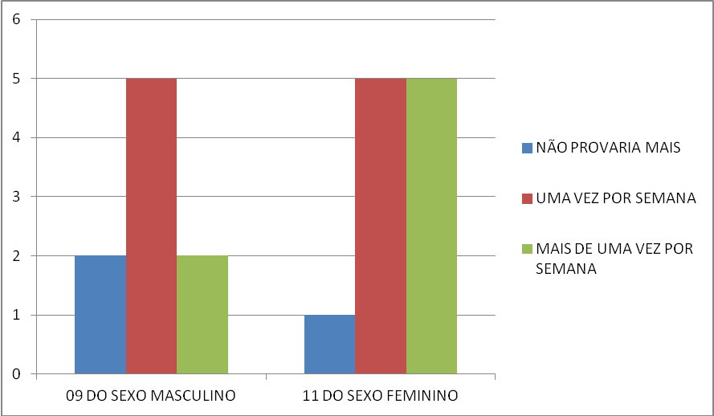

RELATÓRIO FINAL
Iremos introduzir no mercado um sabor diferente, e com isso a pesquisa é fundamental para descobrir o paladar do paulistano.
Nessa pesquisa tivemos como objetivo identificar consumidores de tapioca.
Seguindo a elaboração do questionário e estando em busca direta de consumidores dispostos a experimentar e dar sua opinião. Nossa pesquisa de campo foi bem sucedida, ampliamos nossos conhecimentos, identificamos novas sugestões.
O produto novo, Tapioca de Carne Seca, foi degustado por diferentes consumidores, identificamos fácil aceitação no mercado, houve rejeição, porém muito inferior quanto a opção e disposição de consumi-la mais de uma vez por semana.
O gráfico acima mostra com exatidão o tipo de público que iremos alcançar. Pessoas que trabalham no centro de São Paulo, preocupadas em fazer uma alimentação de qualidade e rápida e saudável.
Sabemos que o publico consumidor de tapioca vem crescendo e a tapioca ganhando destaque. Um alimento que em outras épocas era mais consumido no nordeste do país vem ganhando mercado nas grandes cidades brasileiras, e com esse olhar buscamos esse nicho de mercado para fazer um negócio com possibilidade de grande sucesso no centro de São Paulo.
A tapioca vem ganhando espaço a cada dia, substituindo o pão francês que tem em media 180 calorias por unidade. Já a tapioca tem em media 123 calorias, o valor nutricional faz o sucesso deste produto que não apenas ganha espaço nas dietas, mas também no público que pretende fazer uma mudança alimentar.
São muitos os benefícios que a tapioca nos oferece este é apenas um deles.
Estaremos desenvolvendo este projeto, a pesquisa foi de grande importância para a determinação e continuação desta nova idéia.

BIBLIOGRAFIA
Fonte: Pesquisa de campo-faculdade unisep-tema tapioca

